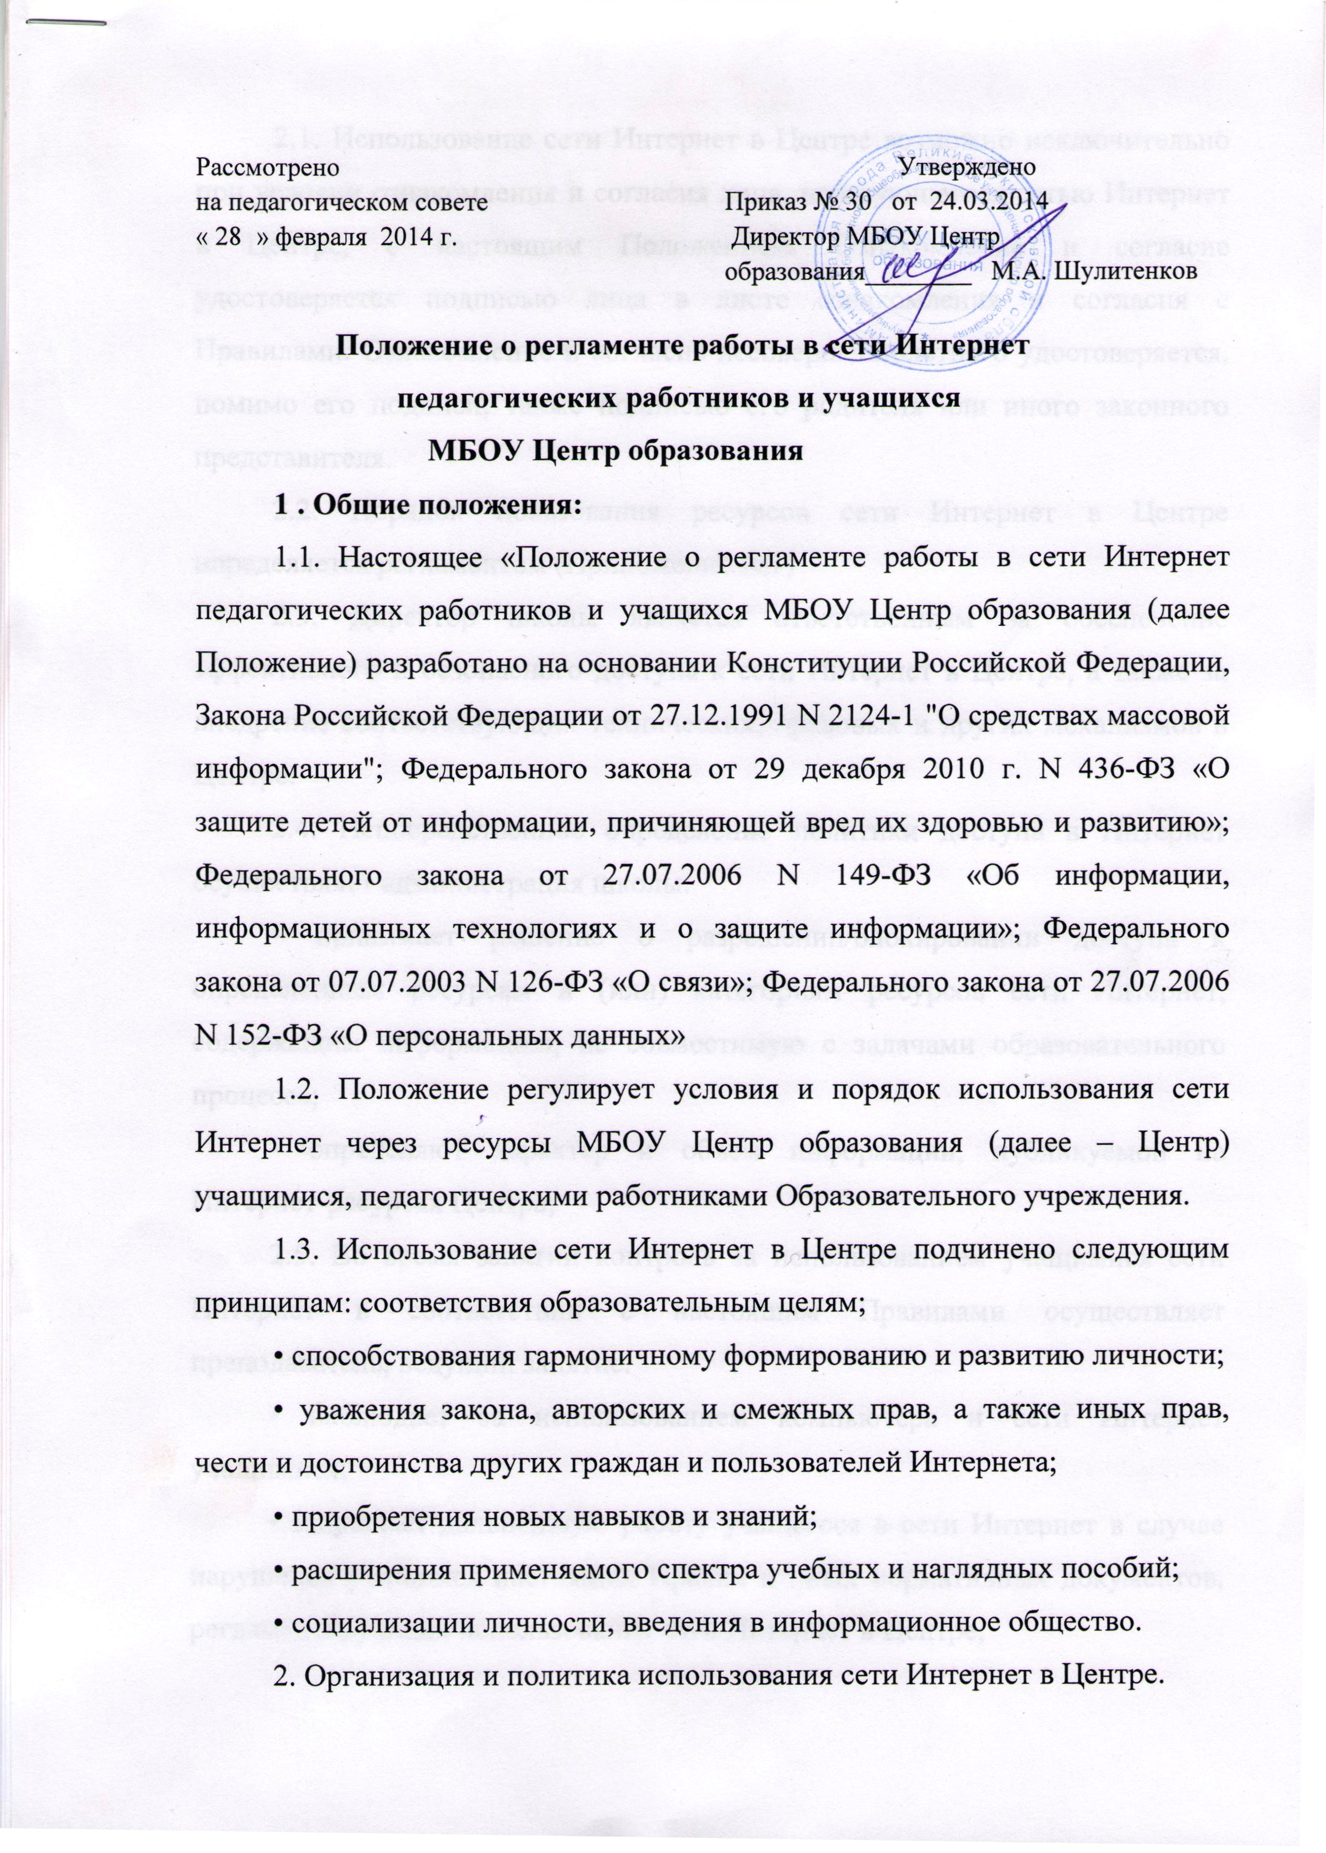2.1. Использование сети Интернет в Центре возможно исключительно при условии ознакомления и согласия лица, пользующегося сетью Интернет в Центре, с настоящим Положением. Ознакомление и согласие удостоверяется подписью лица в листе ознакомления и согласия с Правилами. Ознакомление и согласие несовершеннолетнего удостоверяется, помимо его подписи, также подписью его родителя или иного законного представителя.
2.2. Порядок пользования ресурсов сети Интернет в Центре определяется регламентом (Приложение №1)
2.3. Директор школы является ответственным за обеспечение эффективного и безопасного доступа к сети Интернет в Центре, а также за внедрение соответствующих технических, правовых и других механизмов в Центре.
2.4. Непосредственное определение политики доступа в Интернет осуществляет администрация школы:
• принимает решение о разрешении/блокировании доступа к определенным ресурсам и (или) категориям ресурсов сети Интернет, содержащим информацию, не совместимую с задачами образовательного процесса;
• определяют характер и объем информации, публикуемой на Интернет-ресурсах Центра;
2.5. Во время занятий контроль за использованием учащимися сети Интернет в соответствии с настоящим Правилами осуществляет преподаватель, ведущий занятие.
• наблюдает за использованием компьютера и сети Интернет учащимися;
• запрещает дальнейшую работу учащегося в сети Интернет в случае нарушения учащимся настоящих Правил и иных нормативных документов, регламентирующих использование сети Интернет в Центре;
• принимает предусмотренные настоящими Правилами и иными нормативными документами меры для пресечения дальнейших попыток доступа к ресурсу/группе ресурсов, не совместимых с задачами образования.
2.6. При использовании сети Интернет в Центре осуществляется доступ только на ресурсы, содержание которых не противоречит законодательству Российской Федерации и не являются несовместимым с целями и задачами образования и воспитания учащихся.
Проверка такого соответствия осуществляется с помощью специальных технических средств и программного обеспечения контекстного ограничения доступа, установленного в Центре или предоставленного оператором услуг связи 4 раза в год.
Использование сети Интернет в Центре без применения данных технических средств и программного обеспечения (например, в случае технического отказа) допускается только с индивидуального разрешения Директора Центра.
В связи с тем, что технические средства и программное обеспечение не могут осуществлять полную фильтрацию ресурсов сети Интернет, что связанно с частотой обновления ресурсов сети, возможна опасность столкновения с ресурсом, содержание которого противоречит законодательству Российской Федерации и является несовместимым с целями и задачами образовательного процесса. При случайном доступе обучающихся к подобной информации учитель, находящийся во время пользования ресурсами сети Интернет несёт ответственность за немедленное прекращение доступа к ресурсам, не имеющим отношения к образовательному процессу и противоречащим законодательству РФ .
2.7. Принятие решения о политике доступа к ресурсам/группам ресурсов сети Интернет принимается администрацией Центра самостоятельно либо с привлечением внешних экспертов, в качестве которых могут привлекаться:
• преподаватели Центра и других образовательных учреждений;
• лица, имеющие специальные знания либо опыт работы в рассматриваемой области;
• представители органов управления образованием.
При принятии решения, эксперты руководствуются:
• законодательством Российской Федерации;
• специальными познаниями, в том числе полученными в результате профессиональной деятельности по рассматриваемой тематике;
• интересами учащихся, целями Центра;
• рекомендациями профильных органов и организаций в сфере классификации ресурсов сети Интернет.
2.8. Отнесение определенных категорий и/или ресурсов в соответствующие группы, доступ к которым регулируется техническим средствами и программным обеспечением контекстного технического ограничения доступа к информации, технически осуществляется лицом, уполномоченным директором школы.
Категории ресурсов, в соответствии с которыми определяется политика использования сети Интернет в Центре и доступ к которым регулируется техническими средствами и программным обеспечением контекстного технического ограничения доступа к информации, определяются в установленном порядке.
3. Организация использования сайта Центра.
3.1. Принципами размещения информации на сайте Центра являются:
• соблюдение действующего законодательства Российской Федерации, интересов и прав граждан;
• защита персональных данных учащихся, преподавателей и сотрудников;
• достоверность и корректность информации.
3.2. Персональные данные об учащихся (фамилия и имя, класс, возраст, фотография, место жительства, телефоны и иные контакты, иные сведения личного характера) могут размещаться на сайте Центра или иных Интернет-ресурсах только с письменного согласия учащихся (совершеннолетних), родителей или иных законных представителей учащихся. Персональные данные преподавателей и сотрудников Школы размещаются на сайте Центра или иных Интернет-ресурсах только с письменного согласия преподавателя или сотрудника, чьи персональные данные размещаются.
3.3. В информационных сообщениях о мероприятиях на сайте Центра или иных Интернет-ресурсах без согласия лица или его законного представителя могут быть упомянуты только фамилия и имя учащегося либо фамилия, имя и отчество преподавателя, сотрудника, родителя.
3.4. При истребовании такого согласия администрация должна разъясняет лицу возможные риски и последствия опубликования персональных данных. Центр не несет ответственности в случае наступления таких последствий, если имелось письменное согласие лица (его представителя) на опубликование персональных данных.
4. Процедура использования сети Интернет.
4.1. Использование сети Интернет в Центре осуществляется, как правило, в целях образовательного процесса. В рамках развития личности, ее социализации и получения знаний в области сети Интернет и компьютерной грамотности лицо может осуществлять доступ к ресурсам необразовательной направленности.
4.2. По разрешению Уполномоченного лица учащиеся (с согласия родителей, законных представителей), преподаватели и сотрудники вправе:
• размещать собственную информацию в сети Интернет на сайте Центра;
• иметь учетную запись электронной почты.
4.3. Учащемуся запрещается:
• находиться на ресурсах, содержание и тематика которых является недопустимой для несовершеннолетних и/или нарушающей законодательство Российской Федерации (эротика, порнография, пропаганда насилия, терроризма, политического или религиозного экстремизма, национальной, расовой и т.п. розни, иные ресурсы схожей направленности);
• осуществлять любые сделки через Интернет;
• осуществлять загрузки файлов на компьютер Школы без разрешения уполномоченного лица;
• распространять оскорбительную, не соответствующую действительности, порочащую других лиц информацию, угрозы.
4.4. Уполномоченное лицо проверяет, является ли данный учащийся отстраненным от самостоятельной работы в сети Интернет.
4.5. При случайном обнаружении лицом, работающим в сети Интернет, ресурса, содержимое которого не совместимо с целями образовательного процесса, он обязан незамедлительно сообщить о таком ресурсе уполномоченному лицу с указанием его Интернет-адреса (URL) и покинуть данный ресурс.
4.6. Уполномоченное лицо обязано:
• принять сообщение лица, работающего в сети Интернет;
• довести информацию до сведения администрации Центра для оценки ресурса и принятия решения по политике доступа к нему в соответствии с п.2.3 настоящих Правил;
• направить информацию о некатегоризированном ресурсе оператору технических средств и программного обеспечения технического ограничения доступа к информации (в течение суток);
• если обнаруженный ресурс явно нарушает законодательство Российской Федерации – сообщить об обнаруженном ресурсе по специальной «горячей линии» для принятия мер в соответствии с законодательством Российской Федерации (в течение суток).
Передаваемая информация должна содержать:
Интернет-адрес (URL) ресурса;
Тематику ресурса, предположения о нарушении ресурсом законодательства Российской Федерации либо не совместимости с задачами образовательного процесса;
Дату и время обнаружения;
Информацию об установленных в Школе технических средствах технического ограничения доступа к информации.

Приложение № 1
Регламент работы учащихся, педагогических работников
и сотрудников МБОУ Центр образования в сети Интернет

1. Общие положения
1.1. Настоящий Регламент регулирует условия и по рядок использования сети Интернет в Центре
1.2. Использование сети Интернет в Центре направлено на решение задач учебно-воспитательного процесса.
1.3. Доступ к сети Интернет должен осуществляться только с использованием лицензионного программного обеспечения.
2. Организация использования сети Интернет в Центре
2.1. Вопросы использования возможностей сети Интернет в учебно-воспитательном процессе рассматриваются на педагогическом совете школы.
2.2. При разработке правил использования сети Интернет педагогический совет руководствуется:
- законодательством Российской Федерации;
- уставом МБОУ, образовательной программой;
- целями образовательного процесса;
- рекомендациями профильных органов и организаций в сфере классификации ресурсов сети;
- интересами обучающихся.
2.3. Руководитель Центра отвечает за эффективный и безопасный доступ к сети Интернет пользователей (сотрудников и учащихся школы), назначает в соответствии с установленными правилами лицо, ответственное за организацию работы и ограничение доступа к сети Интернет, из числа заместителей директора, деятельность которого связана с образовательным процессом.
2.5. Педагогический совет школы принимает решение о разрешении/блокировании доступа к определенным ресурсам и (или) категориям ресурсов сети Интернет.
2.6. Во время уроков и других занятий в рамках учебного процесса контроль использования обучающимися сети Интернет осуществляет педагог, ведущий занятие. При этом педагог:
2.6.1. Наблюдает за использованием компьютеров в сети Интернет обучающимися.
2.6.2. Принимает меры по пресечению обращений к ресурсам, не имеющим отношения к образовательному процессу.
2.7. Во время свободного доступа обучающихся к сети Интернет вне учебных занятий контроль использования ресурсов Интернета осуществляют работники школы, определенные приказом его руководителя. Работник образовательного учреждения:
2.7.1. Наблюдает за использованием компьютера в сети Интернет обучающимися.
2.7.2. Принимает меры по пресечению обращений к ресурсам, не имеющим отношения к образовательному процессу.
2.7.3. Сообщает классному руководителю о случаях нарушения обучающимися установленных Правил пользования Интернетом;
2.7.4. Контролирует объем трафика образовательного учреждения в сети Интернет.
2.8. При использовании сети Интернет в школе учащимся предоставляется доступ только к тем ресурсам, содержание которых не противоречит законодательству Российской Федерации и которые имеют прямое отношение к образовательному процессу. Проверка выполнения такого требования осуществляется с помощью специальных технических средств и программного обеспечения контентной фильтрации, установленного в школе или предоставленного оператором услуг связи.
2.9. Пользователи сети Интернет в школе должны учитывать, что технические средства и программное обеспечение не могут обеспечить полную фильтрацию ресурсов сети Интернет вследствие частого обновления ресурсов. В связи с этим существует вероятность обнаружения обучающимися ресурсов, не имеющих отношения к образовательному процессу и содержание которых противоречит законодательству Российской Федерации. При случайном доступе обучающихся к подобной информации учитель, находящийся с учащимися во время пользования ресурсами сети Интернет, несёт ответственность за немедленное прекращение доступа к таким ресурсам.
2.10. При обнаружении указанной информации учителю необходимо сообщить об этом ответственному за использование сети Интернет в школе, указав при этом адрес ресурса.
2.11. Отнесение определенных ресурсов и (или) категорий ресурсов в соответствующие группы, доступ к которым регулируется техническими средствами и программным обеспечением контентной фильтрации, в соответствии с принятыми в школе правилами обеспечивается руководителем или назначенным им работником школы.
2.12. Персональные данные педагогических работников и обучающихся (включая фамилию и имя, класс/год обучения, возраст, фотографию, данные о месте жительства, телефонах и пр., иные сведения личного характера) могут размещаться на Интернет-ресурсах только с письменного согласия лица, чьи персональные данные размещаются.
2.13. При получении согласия на размещение персональных данных представитель школы обязан разъяснить возможные риски и последствия их опубликования. Центр не несет ответственности за такие последствия, если предварительно было получено письменное согласие лица (его законного представителя) на опубликование персональных данных.

3. Права, обязанности и ответственность пользователей
3.1. Использование сети Интернет в Центре осуществляется в целях образовательного процесса.
3.2. Преподаватели, сотрудники и обучающиеся могут бесплатно пользоваться доступом к глобальным Интернет-ресурсам по разрешению лица, назначенного ответственным за организацию в школе работы сети Интернет и ограничению доступа.
3.3. К работе в сети Интернет допускаются лица, прошедшие инструктаж и обязавшиеся соблюдать правила работы.
3.4. Перед работой пользователю необходимо расписаться в журнале учета работы в сети Интернет.
3.5. За одним рабочим столом должно находиться не более одного пользователя.
3.6. Пользователям запрещается:
3.6.1. Посещать сайты, содержание и тематика которых недопустимы для несовершеннолетних и (или) нарушают законодательство Российской Федерации (порнография, эротика, пропаганда насилия, терроризма, политического и религиозного экстремизма, национальной, расовой и т.п. розни, иные ресурсы схожей направленности).
3.6.2. Загрузка и распространение материалов, содержащих вирусы или другие компьютерные коды, файлы или программы, предназначенные для нарушения, уничтожения либо ограничения функциональности любого компьютерного или телекоммуникационного оборудования или программ, для осуществления несанкционированного доступа, а также серийные номера к коммерческим программным продуктам и программы для их генерации, логины, пароли и прочие средства для получения несанкционированного доступа к платным ресурсам в Интернете, а также размещение ссылок на выше указанную информацию.
3.6.3. Загружать и запускать исполняемые либо иные файлы без предварительной проверки на наличие вирусов установленным антивирусным пакетом.
3.6.4. Распространять информацию, порочащую честь и достоинство граждан.
3.6.5. Вносить какие-либо изменения в программное обеспечение, установленное как на рабочей станции, так и на серверах.
3.6.6. Изменять конфигурацию компьютеров, в том числе менять системные настройки компьютера и всех программ, установленных на нем (заставки, картинку рабочего стола, стартовой страницы браузера).
3.6.7. Включать, выключать и перезагружать компьютер без согласования с ответственным за организацию в школе работы сети Интернет.
3.6.8. Осуществлять действия, направленные на «взлом» любых компьютеров, находящихся как в «точке доступа к Интернету» школы, так и за его пределами.
3.6.9. Использовать возможности «точки доступа к Интернету» школе для пересылки и записи непристойной, клеветнической, оскорбительной, угрожающей и порнографической продукции, материалов и информации.
3.6.10. Осуществлять любые сделки через Интернет.
3.6.11. Работать с объемными ресурсами (видео, аудио, чат, фото) без согласования с лицом, назначенным ответственным за организацию в школе работы сети Интернет.
3.7. При случайном обнаружении ресурса, содержание которого не имеет отношения к образовательному процессу, учащийся обязан незамедлительно сообщить об этом преподавателю, проводящему занятие. Преподаватель обязан зафиксировать доменный адрес ресурса и время его обнаружения и сообщить об этом лицу, ответственному за работу сети и ограничение доступа к информационным ресурсам.
3.8. Пользователи имеют право:
3.8.1. Работать в сети Интернет в течение периода времени, определенного Правилами МБОУ.
3.8.2. Сохранять полученную информацию на съемном диске (дискете, CD-ROM, флеш-накопителе).
3.8.3.Размещать собственную информацию в сети Интернет на Интернет-ресурсах школы.
3.8.4. Иметь учетную запись электронной почты на Интернет-ресурсах школы.

Приложение 2
Регламент работы сотрудников школы с электронной почтой
1. Общие положения
1.1. Электронная почта в школе может использоваться только в функциональных и образовательных целях.
1.2. Пользователи должны соблюдать правила и инструкции по работе с электронной почтой, этические нормы общения.
1.3. Перед отправлением сообщения необходимо проверять правописание и грамматику текста.
1.4. Пользователям запрещено:
1.4.1. Участвовать в рассылке посланий, не связанных с образовательным процессом.
1.4.2. Пересылать по произвольным адресам не затребованную потребителями информацию (спам).
1.4.3. Отправлять сообщения противозаконного или неэтичного содержания.
1.4.4. Использовать массовую рассылку электронной почты, за исключением необходимых случаев.
1.5. Электронное послание не должно использоваться для пересылки секретной и конфиденциальной информации, поскольку является эквивалентом почтовой открытки.
2. Порядок обработки, передачи и приема документов по электронной почте
2.1. По электронной почте производится получение и отправка информации законодательного, нормативно-правового, учебного, учебно-методического характера.
2.2. При создании электронного ящика, сайта школы ответственное лицо направляет в управление образования свои электронные реквизиты для формирования базы данных.
2.3. Центр обеспечивает бесперебойное функционирование электронной почты и получение информации не реже двух раз в день.
2.4. Передаваемые с помощью электронной почты официальные документы должны иметь исходящий регистрационный номер.
2.5. При обучении работе с электронной почтой обучающихся ответственность за работу с почтой несет учитель.
2.6. Для отправки электронного сообщения пользователь оформляет документ в соответствии с требованиями, предъявляемыми к оформлению официальных документов, в электронном виде и представляет по локальной сети или на носителе информации оператору электронной почты.
2.7. При получении электронного сообщения оператор:
2.7.1. Передает документ на рассмотрение администрации школы или в случае указания непосредственно адресату.
2.7.2. В случае невозможности прочтения электронного сообщения уведомляет об этом отправителя.

Приложение 3
Инструкция по организации антивирусной защиты компьютерной техники в Центре
1. Общие положения
1.1. В муниципальном образовательном учреждении (далее - МБОУ) руководителем должно быть назначено лицо, ответственное за антивирусную защиту. В противном случае вся ответственность за обеспечение антивирусной защиты ложится на руководителя МБОУ.
1.2. В МБОУ может использоваться только лицензионное антивирусное программное обеспечение.
1.3. Обязательному антивирусному контролю подлежит любая информация (текстовые файлы любых форматов, файлы данных, исполняемые файлы), получаемая и передаваемая по телекоммуникационным каналам, а также информация на съемных носителях (магнитных дисках, лентах, CD-ROM и т.п.). Контроль исходящей информации необходимо проводить непосредственно перед архивированием и отправкой (записью на съемный носитель).
1.4. Файлы, помещаемые в электронный архив, должны в обязательном порядке проходить антивирусный контроль.
2. Требования к проведению мероприятий по антивирусной защите
2.1. В начале работы при загрузке компьютера в автоматическом режиме должно выполняться обновление антивирусных баз и серверов.
2.2. Периодические проверки электронных архивов должны проводиться не реже одного раза в неделю.
2.3. Внеочередной антивирусный контроль всех дисков и файлов персонального компьютера должен выполняться:
2.3.1. Непосредственно после установки (изменения) программного обеспечения компьютера должна быть выполнена антивирусная проверка на серверах и персональных компьютерах муниципального общеобразовательного учреждения.
2.3.2. При возникновении подозрения на наличие компьютерного вируса (нетипичная работа программ, появление графических и звуковых эффектов, искажений данных, пропадание файлов, частое появление сообщений о системных ошибках и т.п.).
2.3.3. При отправке и получении электронной почты пользователь обязан проверить электронные письма на наличие вирусов.
2.4. В случае обнаружения при проведении антивирусной проверки зараженных компьютерными вирусами файлов или электронных писем пользователи обязаны:
2.4.1. Приостановить работу.
2.4.2. Немедленно поставить в известность о факте обнаружения зараженных вирусом файлов ответственного за обеспечение информационной безопасности в МБОУ.
2.4.3. Совместно с владельцем зараженных вирусом файлов провести анализ необходимости дальнейшего их использования.
2.4.4. Провести лечение или уничтожение зараженных файлов.
3. Ответственность
3.1. Ответственность за организацию антивирусной защиты возлагается на руководителя МОУ или лицо, им назначенное.
3.2. Ответственность за проведение мероприятий антивирусного контроля в МБОУ и соблюдение требований настоящей Инструкции возлагается на ответственного за обеспечение антивирусной защиты.
3.3. Периодический контроль за состоянием антивирусной защиты в МБОУ осуществляется руководителем.

